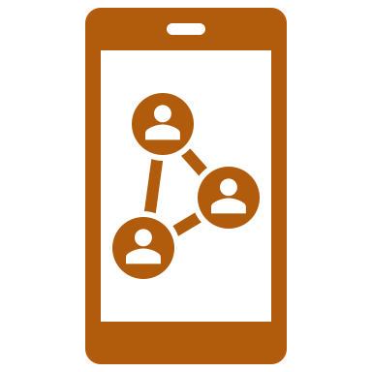 Modul 6: Kommunizieren und kooperieren

Thema: Mit Messengern lehren und lernen

Wissenshintergrund für Lehrende

# Info

Diese Datei stellt einige grundlegende Gedanken und Ideen dar, wie Messenger-Dienste in Bildungskontexten genutzt werden können. Sie dient als Wissenshintergrund für Lehrende/Ausbildende, die im Rahmen des Baukastens der Medienkompetenz oder auch in anderen Kontexten einen Messenger-Dienst nutzen möchten.

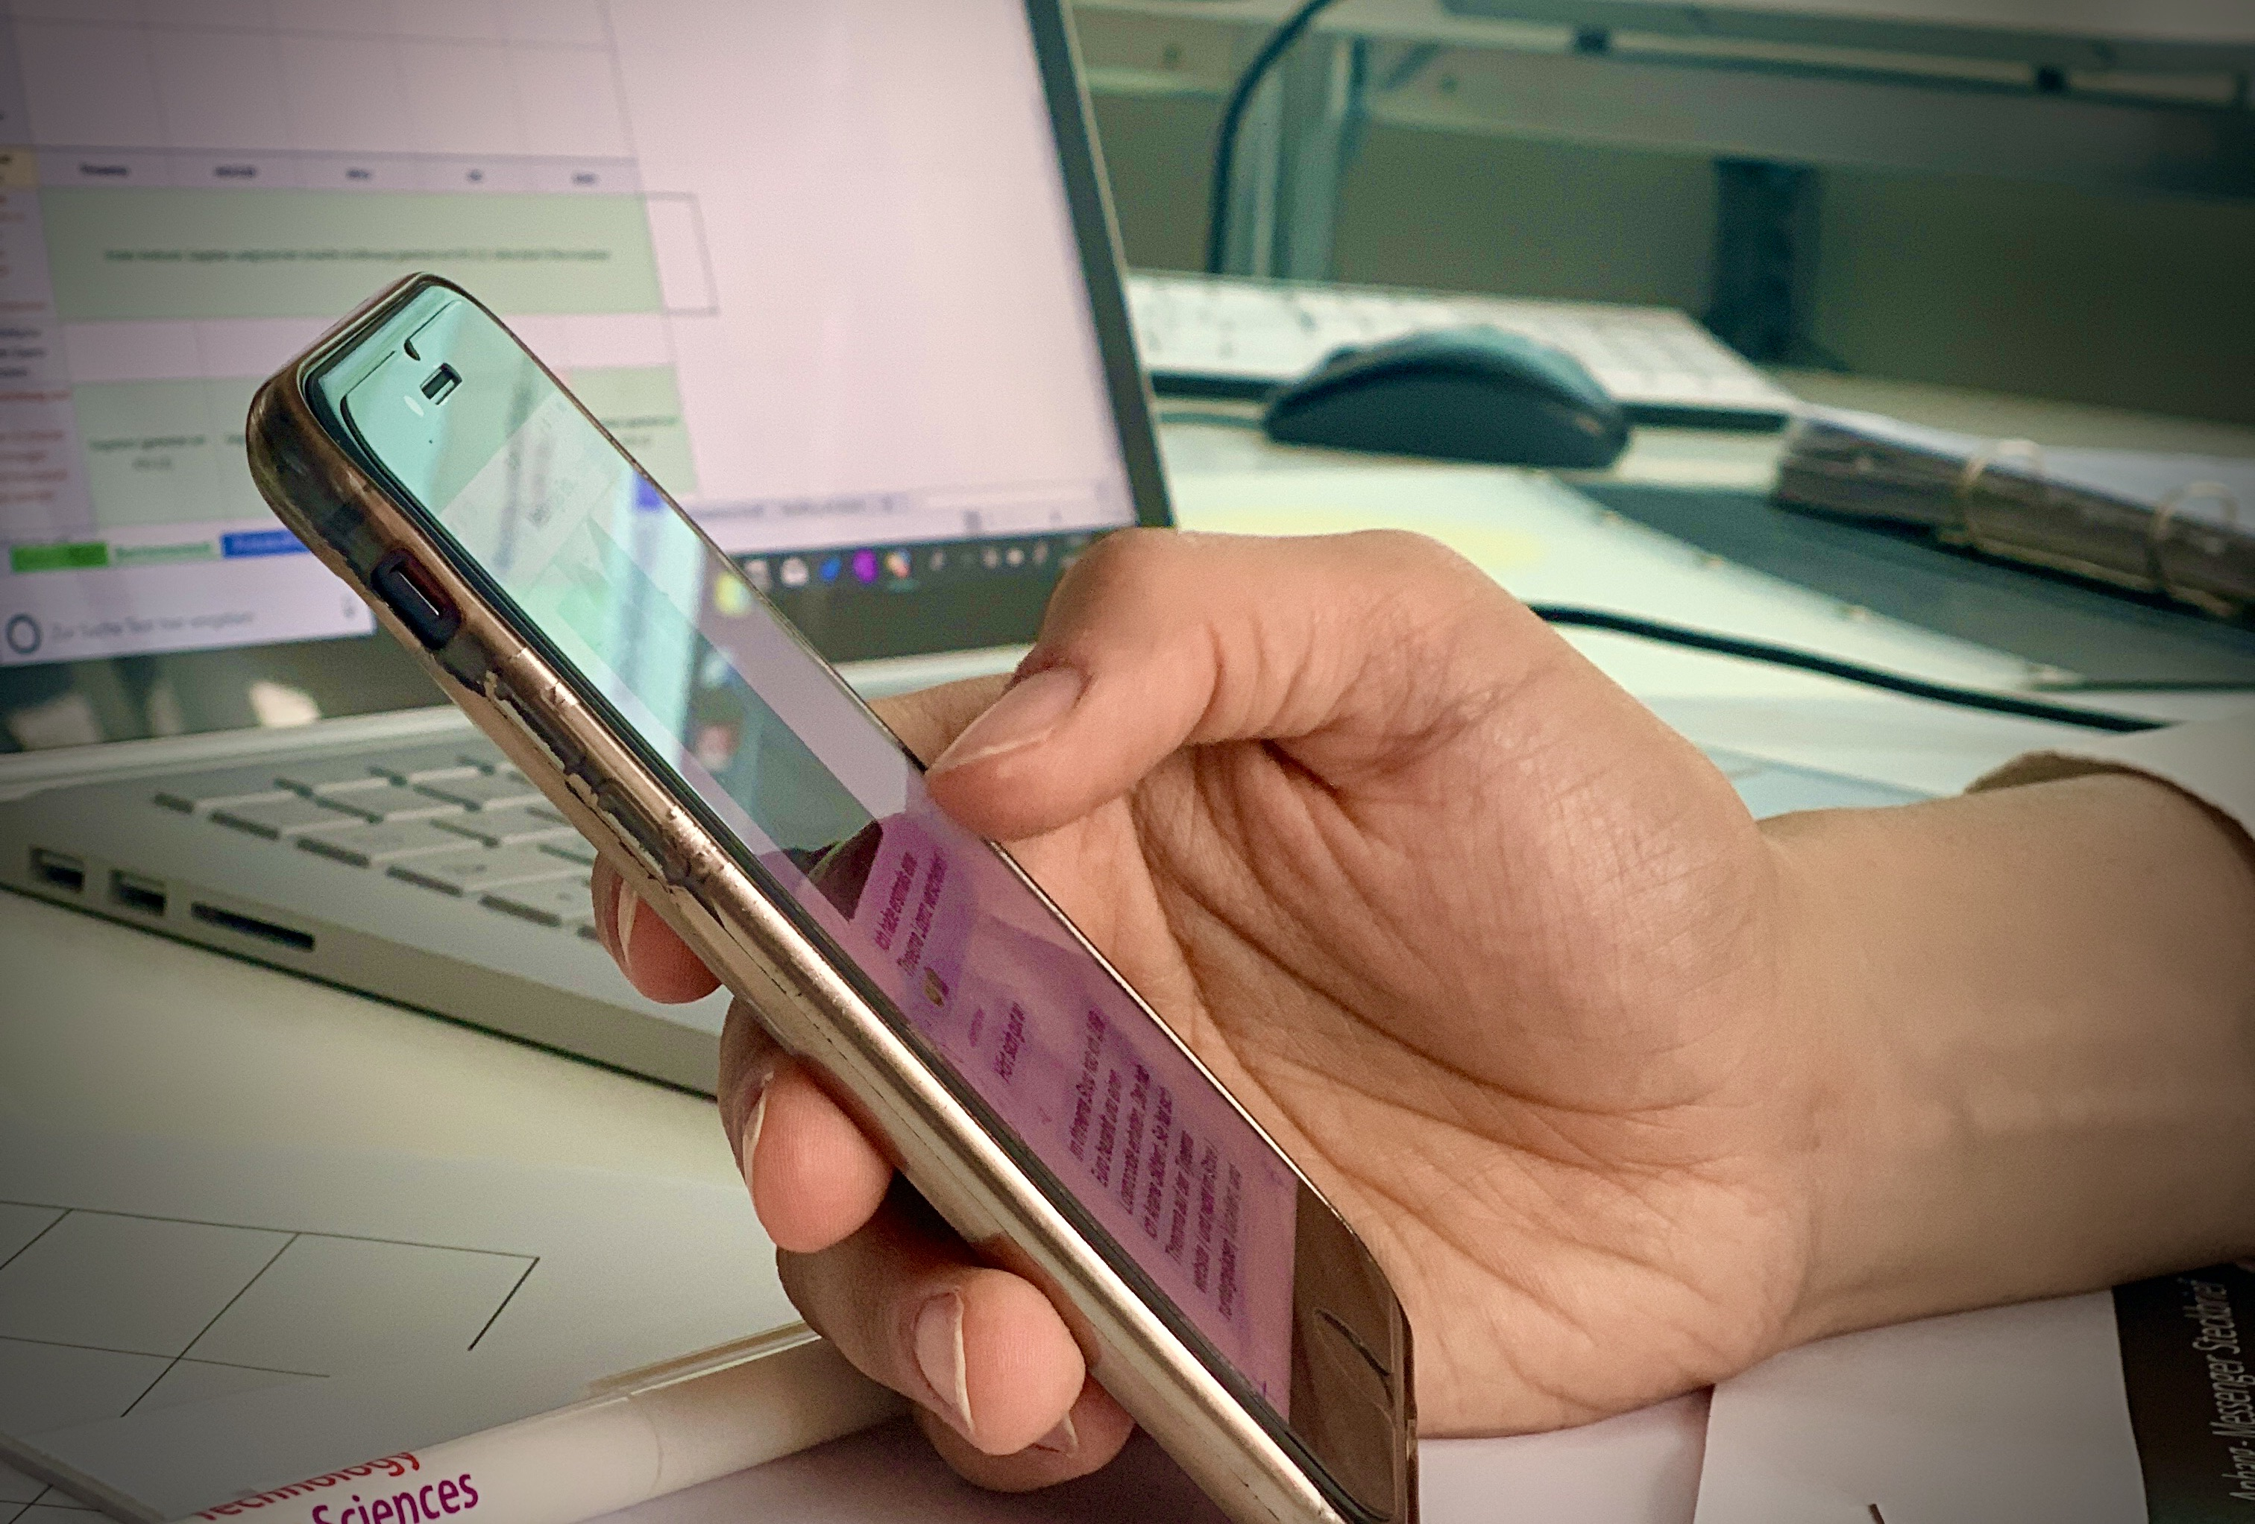

Abbildung 1: Messenger-Dienste als Alltagsbegleiter: Welche Möglichkeiten bieten Sie in Lernkontexten? Bild von Jule Murmann, [CC BY-SA 4.0](https://creativecommons.org/licenses/by-sa/4.0/deed.de).

# Mit Messengern lehren und lernen

Messenger-Dienste bieten neue methodische, didaktische und pädagogische Möglichkeiten, die Lehrkontexte bereichern können. Ihre Allgegenwärtigkeit, alltägliche und breite Nutzung, flexible und schnelle Kommunikation sowie die Möglichkeit, mit Links, Videos und Fotos eine Vielzahl an unterschiedlichen medialen Formaten zu teilen, machen sie zu einem geeigneten Tool zur lebensweltorientierten Auffrischung und Vertiefung von Lerninhalten, die quasi beiläufig Denkanstöße und Aha!-Effekte bei Lernenden zu erzeugen können. Die niedrigschwellige Kommunikation über Messenger-Dienste kann auch ein positives, inklusives Lernklima und einen lernbezogenen Austausch in der Lerngruppe sowie zwischen Lehrenden und Lernenden unterstützen. Dieser Artikel illustriert einige konkrete Möglichkeiten des Einsatzes von Messenger-Diensten zum Lernen und Lehren mit Beispielen aus der Vermittlung von Medienkompetenz in der beruflichen Bildung.

Kern der Idee ist: Der Messenger wird zum Aktionsraum und Pool, der die Ausbildungsinhalte auf vielfältige Weise spiegelt und gemeinsam von Ausbildenden und Lernenden gefüllt und bespielt wird. Er ist dabei als ergänzendes Angebot zu bereits bestehenden Tools (wie beispielsweise Lernplattformen) zu sehen. Im besten Fall wirkt der ungewohnte und neuartige Einsatz einer alltagsvertrauten Technologie dabei an sich als motivierendes Moment. Sowohl an allgemeinbildenden Schulen als auch in der beruflichen Bildung und unabhängig von den Lerninhalten können Lehrende über Messenger-Dienste z. B. (vgl. auch Parker 2011):

1. Lerninhalte auffrischen, vertiefen, wiederholen;
2. Aufgaben stellen;
3. Feedback einholen;
4. Lernunterstützung geben.

Die hier dargelegten Beispiele beziehen sich auf die Anwendung im Gruppenchat mit der ganzen Lerngruppe und der Lehrperson. Im Rahmen des Forschungsprojekts IDiT ([www.idit.online](http://www.idit.online)) wurden einige der hier dargestellten Ideen mit vier Lehrgängen mit Kaufleuten für Büromanagement ergänzend zu Unterrichtseinheiten zum Thema Medienkompetenz am Berufsförderungswerk Köln erprobt und evaluiert. Der hierfür entwickelte „Redaktionsplan“ steht als OER zur Verfügung ([www.daslernbuero.de/medienkompetenz/06](http://www.daslernbuero.de/medienkompetenz/06)). Die Ansätze sind auf viele Fach- und Bildungskontexte sowie sonstige Kontexte des angeleiteten thematischen Austauschs übertragbar.

## Im Messenger Inhalte wiederholen, auffrischen, vertiefen

Diese Kategorie beinhaltet Vorschläge dazu, wie Lerninhalte über einen Messenger nachbereitet, vertieft, aufgefrischt oder mit weiteren Denkanstößen versehen werden können.

Der Messenger kann etwa eine **Protokollfunktion** einnehmen, indem beispielsweise Unterrichtsergebnisse (Tafelbilder, Flipcharts, Moderationskarten etc.) per Foto über den Chat geteilt werden. Oder aber die Lehrkraft versendet im Nachgang Links zu im Unterricht erwähnten Webseiten, die die Lernenden dann jederzeit griffbereit auf ihrem Smartphone haben (Abb. 2).

[Screenshot aus Threema. Inhalt der Nachricht:

Zur Erinnerung noch einmal die heute genannten Webseiten, die Faktenchecks zu fraglichen Meldungen und Behauptungen durchführen. Die Links führen auf die Unterseiten, die darstellen, wer hinter den Webseiten steht.
https://www.dpa.com/de/unternehmen/faktencheck/#faq
https://correctiv.org/ueber-uns/](https://www.dpa.com/de/unternehmen/faktencheck/#faq)

Abbildung 2: Bsp. Protokollfunktion, Thema: Faktenchecks, Screenshot aus Threema.

Auch können **Ergebnisse aus Gruppen-/Projektarbeiten** im Messenger zur Verfügung gestellt werden, indem z. B. statt eines Handouts oder einer Präsentation eine Audiodatei als Podcasts geteilt wird. Dies kann die Lehre/Ausbildung (im Sinne des Universal Design for Instruction) inklusiver gestalten, da die Lernenden selbst wählen können, in welcher Form sie ihre Ergebnisse aufbereiten möchten (UDI-Prinzip 2: Flexibilität in der Benutzung).

Lehrkräfte können außerdem außerhalb der Lehrstunde den Stoff auf unterhaltsame Weise in Erinnerung rufen – Parker (2011, S. 14), nennt dies „Seeds of Inspiration“. Diese **Inspirationen** können interessant, überraschend, emotional oder lustig sein. Beispiele sind etwa lernstoffbezogene Sprichworte, Zitate, Comics, Memes, kurze Videos (Abb. 3, 4), Vorschläge zu Hashtags (Twitter/Instagram) oder auch Veranstaltungstipps. Ist die Idee einmal verstanden, können auch Lernende ihrerseits solche Inspirationen teilen.

[Screenshot aus Threema. Inhalt der Nachricht:

Und zwischendurch mal was zum Lachen: Was wäre, wenn Google ein Mensch wäre? Wie würde dieser Mensch mit all den Suchanfragen umgehen? https://www.youtube.com/watch?v=Z4lJdnRhyMs](https://www.youtube.com/watch?v=Z4lJdnRhyMs)

Abbildung 4: Bsp. Inspiration zum Thema Google, Screenshot aus Threema.

Auch das Teilen **vertiefender, ausführlicherer Inhalte** ist möglich – etwa durch Verweise auf längere Podcast-Folgen (Abb. 6, 7) oder ganze Podcast-Reihen, auf Erklärvideos (Abb. 5) oder Reportagen, oder auch auf Webseiten, die die behandelten Themen tiefergehend darstellen.

[Screenshot aus Threema. Inhalt der Nachricht:

Hier finden Sie ein gutes Erklärvideo zum Begriff Big Data, das auch aufzeigt, dass mit Big Data durchaus auch Chancen und Potenziale verbunden sind (Dauer: 5 Minuten): https://media.sodis.de/open/cc/Big_Data.mp4](https://media.sodis.de/open/cc/Big_Data.mp4)

Abbildung 5: Bsp. Vertiefung zum Thema Big Data, Screenshot aus Threema.

[Screenshot aus Threema. Inhalt der Nachricht:

Womit verdienen Messenger eigentlich Geld? Werbung gibt es dort ja nicht. Hören Sie doch in diesen Podcast rein. Er macht sehr anschaulich, welche Aspekte bei der Bewertung von Messengern eine Rolle spielen können. Dauert 20 Minuten – vielleicht beim Kochen oder Bahnfahren anhören? ;-) https://srv.deutschlandradio.de/dlf-audiothek-audio-teilen.3265.de.html?mdm:audio_id=862632](https://srv.deutschlandradio.de/dlf-audiothek-audio-teilen.3265.de.html?mdm:audio_id=862632)

Abbildung 6: Bsp. Vertiefung zum Thema Messenger-Dienste, Screenshot aus Threema.

*[Screenshot aus Threema. Inhalt der Nachricht:

Hintergrund für die Ohren von Interessierten: Unser Verhalten im Internet beeinflusst auch das Klima. Die Suchmaschine Ecosia wirbt mit einem klimafreundlichen Angebot. Wie funktioniert das? Der Podcast dauert 11 Minuten: https://www.audiolibrix.de/de/Podcast/Listen/862176/10-jahre-ecosia-eine-grune-suchmaschine](https://www.audiolibrix.de/de/Podcast/Listen/862176/10-jahre-ecosia-eine-grune-suchmaschine)*

Abbildung 7: Bsp. Vertiefung zum Thema Google-Alternativen, Screenshot aus Threema.

Oder aber kleine **Auffrischer** reaktivieren Lerninhalte beiläufig, etwa indem Lehrenden eine kurze Textnachricht nach dem Prinzip „Wissen Sie noch…“ senden und kurze Zeit später folgt dann die Auflösung.

## Im Messenger Aufgaben stellen

Der Chat kann auch dazu genutzt werden, Lernende zu bestimmten lernunterstützenden Aktivitäten aufzufordern.

Die unter dem Begriff **One-Minute-Papers** bekannte Methode (ursprünglich mit Papier und Stift, vgl. Jansen et al. 2018, S. 116) kann auch im Messenger digital umgesetzt werden: Lernende werden gebeten, am Ende jeder Lehreinheit einen Satz in den Messenger zu posten, der unterschiedliche Fragen beantworten kann. Zum Beispiel: „Was habe ich heute gelernt?“, „Wovon haben ich heute zum ersten Mal gehört?“, „Welchen Inhalt werde ich auf jeden Fall Freunden/der Familie erzählen?“, „Was könnte ich auch anderen beibringen?“

Bei sich eignenden Themen können Lernende auch dazu aufgefordert werden, „**Detektive**“ zu spielen, und im Alltag die Augen offen zu halten für Themen, die im Unterricht behandelt werden. Wenn sie auf ein solches Thema stoßen, können sie dies dokumentieren (z. B. per Foto) und in der Gruppe posten. Anwendungsbeispiel aus dem Bereich Medienkompetenz: Plakatkampagnen im städtischen Raum, die mit Datenschutz für digitale Dienstleistungen werden (z. B. DuckDuckGo oder Firefox).

Über den Chat können Lehrende auch Herausforderungen („**Challenges**“) platzieren, die im Unterricht behandelte Themen spielerisch in den Alltag der Lernenden hineintragen (Abb. 8, 9, 10).

[Screenshot aus Threema. Inhalt der Nachricht:

Lust auf einen Selbstversuch? Stellen Sie auf Ihrem Handy oder Laptop eine andere Suchmaschine als Google als Standardsuchmaschine ein (z. B. Qwant, DuckDuckGo, Startpage). Beobachten Sie über eine Woche hinweg, ob Sie mit den Suchergebnissen genauso zufrieden sind. Wenn Sie Hilfe beim Umstellen der Standard-Suchmaschine brauchen, schauen Sie hier https://www.otto.de/updated/ratgeber/internet-explorer-firefox-chrome-co-so-aenderst-du-die-standardsuchmaschine-im-browser-52349/ oder fragen Sie mich.](https://www.otto.de/updated/ratgeber/internet-explorer-firefox-chrome-co-so-aenderst-du-die-standardsuchmaschine-im-browser-52349/)

Abbildung 8: Bsp. Challenge zum Thema Google-Alternativen, Screenshot aus Threema.

Screenshot aus Threema. Inhalt der Nachricht:

Überzeugen Sie drei Menschen aus Ihrem Familien-/Freundes-/Bekanntenkreis davon, von WhatsApp zu einem anderen Messenger zu wechseln und benutzen Sie dafür die gelernten Argumente zu Datenschutz. Kommunizieren Sie fortan mit diesen Personen über den neuen Messenger.

Abbildung 9: Bsp. Challenge zum Thema WhatsApp-Alternativen, Screenshot aus Threema.

*[Screenshot aus Threema. Inhalt der Nachricht:

Haben Sie einen Account bei Facebook, Google, Instagram, Twitter oder WhatsApp? Dann versuchen Sie doch einmal herauszufinden, was diese Firmen über Sie wissen. Wie dies geht, erfahren Sie unter anderem bei der Verbraucherzentrale: https://www.verbraucherzentrale.de/wissen/digitale-welt/datenschutz/facebook-und-co-finden-sie-heraus-was-unternehmen-von-ihnen-speichern-24684 (Stand: Feb. 2020). Die DSGVO beinhaltet das Recht auf Auskunft, sodass die Firmen die Pflicht haben, die über Sie gespeicherten Daten auf Anfrage zur Verfügung zu stellen.](https://www.verbraucherzentrale.de/wissen/digitale-welt/datenschutz/facebook-und-co-finden-sie-heraus-was-unternehmen-von-ihnen-speichern-24684)*

Abbildung 10: Bsp. Challenge zum Thema DSGVO/Recht auf Auskunft, Screenshot aus Threema.

Einige Messenger-Dienste verfügen über eine Umfrage-Funktion. Diese kann für kleine **Rätsel oder Quizze** genutzt werden (Abb. 11). Wenn keine Umfrage-Funktion vorhanden ist, können die Antwortmöglichkeiten auch einfach nummeriert werden, und die Lernenden posten dann die Nummer ihrer Antwort in den Chat.

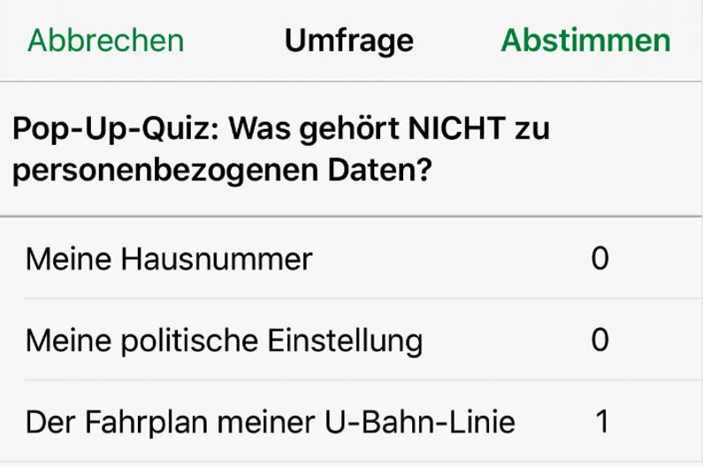

Abbildung 11: Bsp. Quiz zum Thema personenbezogene Daten in Umfrage-Funktion, Screenshot aus Threema.

## Im Messenger Feedback einholen

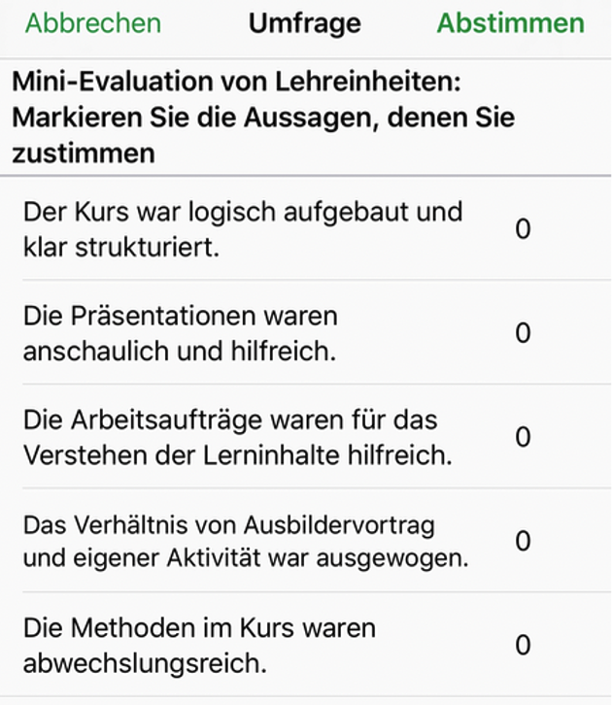

Abbildung 12: Bsp. Feedback mit Aussagen in Umfrage-Funktion, Screenshot aus Threema.

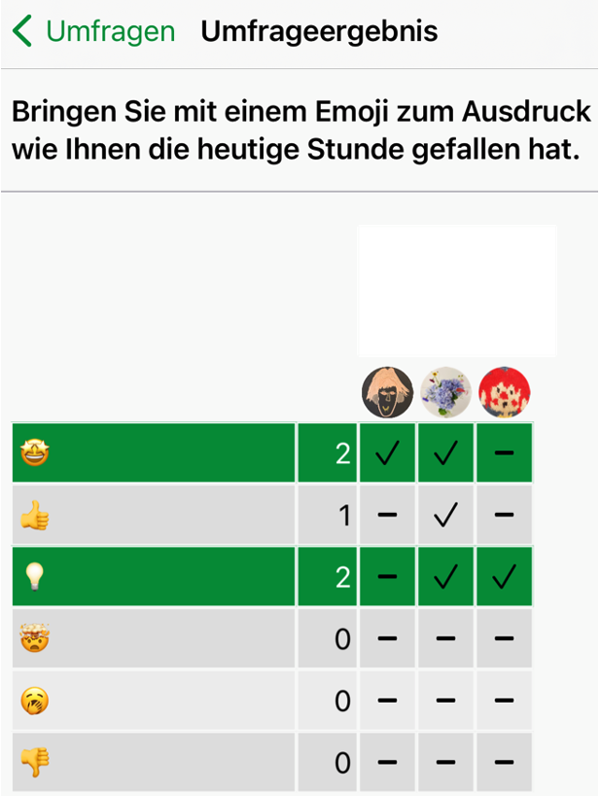

Abbildung 13: Bsp. Feedback mit Emojis in Umfrage-Funktion, Screenshot aus Threema.

Der Messenger kann auch dazu genutzt werden, dass Lehrende Feedback z. B. zu bestimmten Unterrichtseinheiten oder ganzen Kursen von den Lernenden einholen.

Dies kann z. B. über die Umfrage-Funktion geschehen – hier ist differenzierteres Feedback mittels konkreter Aussagen möglich (Abb. 12). Oder aber – eher spielerisch gedacht – die Lernenden posten nach jeder Unterrichtseinheit ein Emoji in den Chat, das ihre Einschätzung der Stunde wiedergibt. Möglich ist auch eine Kombination: Eine Umfrage erstellen, die mit Emojis arbeitet (Abb. 13).

## Im Messenger Lernunterstützung geben

Diese letzte Kategorie meint einerseits Unterstützung durch das **Sammeln und Beantworten von thematischen und organisatorischen Fragen**, andererseits allgemeine organisatorische Unterstützung z. B. durch aktuelle Mitteilungen aus der Bildungseinrichtung. Gerade die informelle Anmutung von Messenger-Kommunikation fördert im besten Fall das lockere Fragenstellen, das zu fruchtbarem Austausch führen kann. Fragen können hier auch thematisch gesammelt werden und bei passender Gelegenheit beantwortet werden – hierfür kann auch ein Zeitschema entworfen werden, das beispielsweise vorsieht, dass alle Fragen jeweils an einem bestimmten Wochentag, spätestens nach 48 Stunden o.ä. beantwortet werden. Auch besteht die Möglichkeit des Antwortens durch die Peer-Group, also die Mitlernenden. Über Sprachnachrichten kann auch ein **Audio-Talk** initiiert werden: Lernende stellen mündlich im Chat ihre Fragen, Lehrende oder andere Lernenden antworten.

# Weiterführende Hinweise

Bei der Auswahl eines Messenger-Dienstes für die Nutzung an einer Bildungseinrichtung sind die Kriterien Datenschutz, Praktikabilität und Barrierearmut zu berücksichtigen. Ausführliche Kriterien und Empfehlungen finden sich hier: „[Datenschutzgerecht und barrierearm kommunizieren. Kriterien zur Auswahl von Messenger-Apps für Bildungseinrichtungen](https://epb.bibl.th-koeln.de/frontdoor/deliver/index/docId/1702/file/Messengerdienste_Kriterien_Bildung.pdf)“ (Zorn/Murmann/Harrach-Lasfaghi, 2021). Neben der Auswahl fallen bei der Nutzung einer Messenger-App eine Reihe an Fragen und zu klärenden Rahmenbedingungen an, darunter z. B. Freiwilligkeit der Teilnahme, ggf. technische Vorbereitungen, Nutzungshinweise, Rolle des Messengers in der Ausbildung/im Unterricht, Festlegung einer „Chatiquette“ etc. Vertiefungslektüre zu diesen Punkten: „[Messenger als Kommunikations- und Vermittlungstool in der beruflichen Bildung](https://idit.online/fileadmin/user_upload/Working_Paper/Messengerdienste_Nutzung_BeruflicheBildung_IDiT_WP10.pdf)“ (Murmann et al. 2021).

# Literatur

Jansen, Marc; Bollen, Lars; Hoppe, Ulrich H. 2018. Technologiekonzepte zur Unterstützung mobiler Lernszenarien durch Cloud Computing. In: De Witt, Claudia; Gloerfeld, Christina (Hrsg.): Handbuch Mobile Learning. Wiesbaden: Springer. S. 101-122.

Murmann, J.; Zorn, I.; Gühnemann, D.; Heister.; Olek, A. 2021. Messenger-Dienste als Kommunikations- und Vermittlungstool in der beruflichen Bildung. Köln: TH Köln. <https://idit.online/fileadmin/user_upload/Working_Paper/Messengerdienste_Nutzung_BeruflicheBildung_IDiT_WP10.pdf>

Parker, J. 2011. Mobile Learning Toolkit. Online-Veröffentlichung (ohne Ort). [CC BY-NC-SA](https://creativecommons.org/licenses/by-nc-sa/4.0/deed.de). <http://www.ilo.org/wcmsp5/groups/public/---ed_emp/---emp_ent/---coop/documents/instructionalmaterial/wcms_644686.pdf>

Zorn, Isabel; Murmann, Jule; Harrach-Lasfaghi, Asmae. 2021. Datenschutzgerecht und barrierearm kommunizieren. Kriterien zur Auswahl von Messenger-Apps für Bildungseinrichtungen. Köln: TH Köln. https://epb.bibl.th-koeln.de/frontdoor/deliver/index/docId/1702/file/Messengerdienste_Kriterien_Bildung.pdf